ЗВІТ
про результати анонімного інтернет-опитування студентів і студенток Харківської державної академії дизайну і мистецтв щодо випадків сексуальних домагань, сексизму та інших видів дискримінації в студентському середовищі

Робочою групою з забезпечення якості освітньої діяльності Харківської державної академії дизайну і мистецтв у період 30.12.2020 по 13.01.2021 року було проведено анонімне інтернет-опитування студентів і студенток. Анкету розміщено на сайті ХДАДМ. У змісті анкет також містилась інструктивна частина для тих, хто бере участь в опитуванні.
Метою моніторингу було вивчення ставлення студентів ХДАДМ до випадків сексуальних домагань, сексизму та інших видів дискримінації в студентському середовищі.
Характеристика вибірки: 13 респондентів – студенти Харківської державної академії дизайну і мистецтв. На жаль, невисока кількість відповідей не дає змоги проводити кількісний аналіз отриманих результатів з дотриманням належних критеріїв репрезентативності. Отже, зосередимося на змістовному аналізі результатів анкетування (4 питання «закритого»,2 – «відкритого» типу).
Результати відповідей на питання «Вкажіть Вашу стать» представлені в таблиці 1.

Таблиця 1
- Відповіді на питання: «Вкажіть Вашу стать»

Варіанти відповіді | Частка респондентів, що обрали відповідь, %
Жіноча | 62,2
Чоловіча | 30,8
Інша відповідь (інший гендер) | 0

Результати аналізу відповідей на питання «Вкажіть Вашу стать» свідчать – 62,2% респондентів вказують, що вони ідентифікують себе як осіб жіночої стати, 30,8% опитуваних – чоловічої стати. Жоден з опитуваних не ідентифікував себе як особу іншого гендеру – 0% (Див. рис. 1).

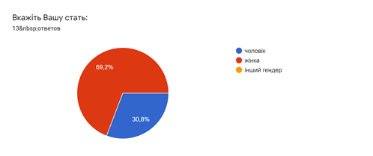
Рис.1 – Кількість варіантів відповідей на питання: «Вкажіть Вашу стать»

Результати відповідей на питання «На Вашій спеціалізації навчаються переважно дівчата чи хлопці?» представлені в таблиці 2.
Таблиця 1
- Відповіді на питання: «На Вашій спеціалізації навчаються переважно дівчата чи хлопці?»
Варіанти відповіді | Частка респондентів, що обрали відповідь, %
Переважко дівчата | 100%
Переважко хлопці | 0%
Приблизно порівну | 0%

Аналіз відповідей показав, що, за інформацією, отриманою від респондентів, переважна більшість студентів на спеціалізаціях, на яких навчаються ті, хто брав участь в опитуванні – дівчата 100% (Див. рис. 2).
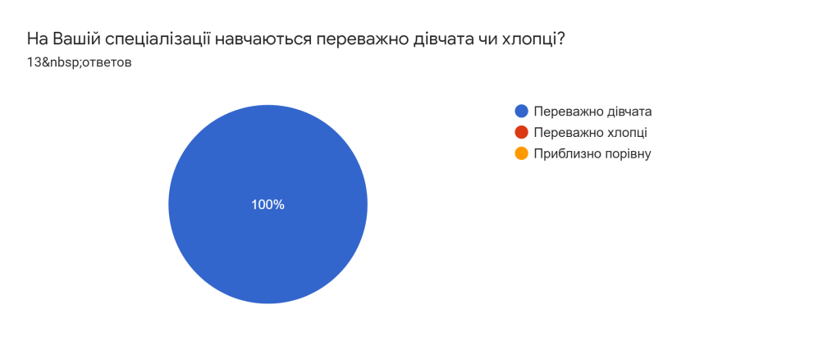
Рис.2 – Кількість варіантів відповідей на питання:
«На Вашій спеціалізації навчаються переважно дівчата чи хлопці?»

Результати відповідей на питання «Чи відомо Вам про факти сексуальних домагань у ХДАДМ чи на факультеті? Опишіть коротко» представлені в таблиці 3.

Таблиця 3
- Відповіді на питання: «Чи відомо Вам про факти сексуальних домагань у ХДАДМ чи на факультеті? Опишіть коротко»
Варіанти відповіді | Частка респондентів, що обрали відповідь, %
Ні, не відомо | 69
В гуртожитках інституту | 7,75
Так | 7,75
Плітки | 7,75
При мені ніхто нікого руками не чіпав, фактом домагання назвати інші прояви потягу не можу. | 7,75

Переважній більшості респондентів – (9 осіб, 69% від загальної кількості студентів – тих, хто брав участь в опитуванні) не відомо про факти сексуальних домагань у ХДАДМ чи на факультеті; 7,75% опитуваних указали, що їм відомо про такі факти; 7,75% респондентів вважають інформацію про факти сексуальних домагань плітками, 7,75% – подибували факт сексуальних домагань у гуртожитках, а 7,75% дали емоційну відповідь про своє особисте ставлення про формулювання «факт домагань».

Результати відповідей на питання «Чи чули Ви зі сторони викладачів/адміністрації/колег некоректні чи сексистські вислови/дії з сексуальним контекстом?» представлені в таблиці 4.

Таблиця 4
- Відповіді на питання: «Чи чули Ви зі сторони викладачів/адміністрації/колег некоректні чи сексистські вислови/дії з сексуальним контекстом?»
Варіанти відповіді | Частка респондентів, що обрали відповідь, %
Так | 7,7
Ні | 53,8
Важко відповісти | 38,5

Лише один респондент (7,7% із загальної кількості) чув зі сторони викладачів/адміністрації/колег некоректні чи сексистські вислови/дії з сексуальним контекстом. Переважна більшість студентів – 53,8% дала відповідь «Ні», більше третини опитуваних (38,5%) обрали відповідь «важко відповісти», і це є свідченням того, що респондентів не настільки турбує це питання, щоб вони над ним замислювалися і готові б були висловити своє ставлення в умовах обмеженого часу on-line опитування (Див. рис. 3)
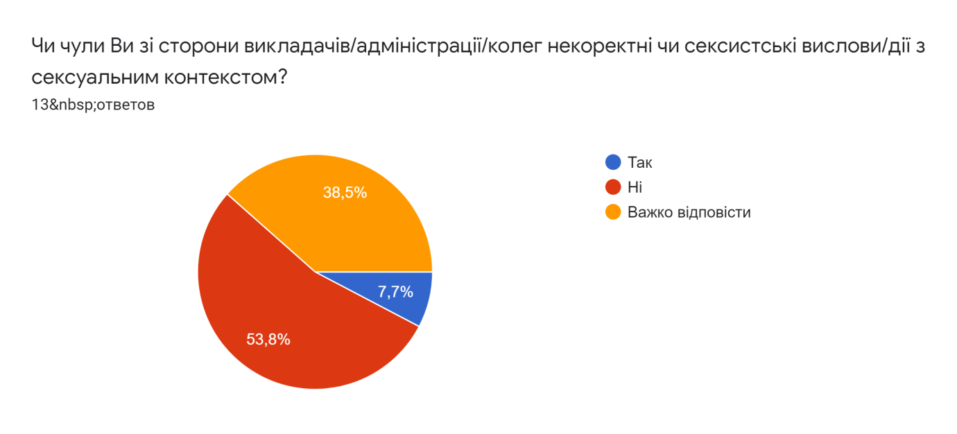

Рис.3 – Кількість варіантів відповідей на питання: «Чи чули Ви зі сторони викладачів/адміністрації/колег некоректні чи сексистські вислови/дії з сексуальним контекстом?»

Важливу інформацію отримано при аналізі відповіді на питання «Як Ви готові реагувати на події/висловлювання щодо Вас чи Ваших колег, які містять ознаки сексуальних домагань?» Хоча в опитуванні брали участь лише тринадцять респондентів, відповіді отримано знакові й емоційні:
- В залежності від ситуації.
- Не буду стояти осторонь і спокійно дивитися на це. Тут потрібні рішучі дії/слова.
- Порадитися з ким-небудь щодо конкретної ситуації.
- Негативно.
- Необхідно докласти у деканат, для того щоб вирішили цю проблему.
- Розголошувати, не залишати це просто так.
- Розповім батькам. Складно відповісти.
- Зробити зауваження, якщо це не допоможе, обговорити iз колегами и пiти до деканату, заради вирішення цього питання.
- Телефонувати до служби допомоги, яка займається цим питанням. Писати заяву ректорові чи адміністрації навчального закладу.
- Негайно.
- Ніяк.
- Відносно себе – ніяк. Інші самі виберуть відповідну реакцію, залежно від того, наскільки будуть розташовані до персони, від якої надходять характерні сигнали.
- Ніяк, якщо тільки ніхто руки не розпускає.

Жоден з опитуваних не ставиться позитивно до факту сексуальних домагань, але залишається відкритим питання, що мається на увазі під висловлюванням «ознаки сексуальних домагань?». Тобто, не визначено критерії, що вже є сексуальним домаганням, а що лише містить ознаки? І респонденти готові перекласти відповідальність на батьків, представників адміністрації навчального закладу, служби, які (цитую): «…займаються цим питанням», або ж готові обрати вичікувальну позицію до тієї миті, коли поведінка партнеру по контакту не набуде чітких ознак домагань.
Результати відповідей на питання «Чи відомо Вам куди можна звернутись якщо хтось зазнає сексуальних домагань?» представлені в таблиці 5.

Таблиця 5
- Відповіді на питання: «Чи відомо Вам куди можна звернутись якщо хтось зазнає сексуальних домагань?»
Варіанти відповіді | Частка респондентів, що обрали відповідь, %
Так | 53,8
Ні | 30,8
Важко відповісти | 15,4

Опитування показало, що переважній більшості респондентів (53,85) відомо, куди можна звернутись якщо хтось зазнає сексуальних домагань. Майже третині (30,8%) – невідомо, а 15,4% важко відповісти на це питання (Див. рис. 4).

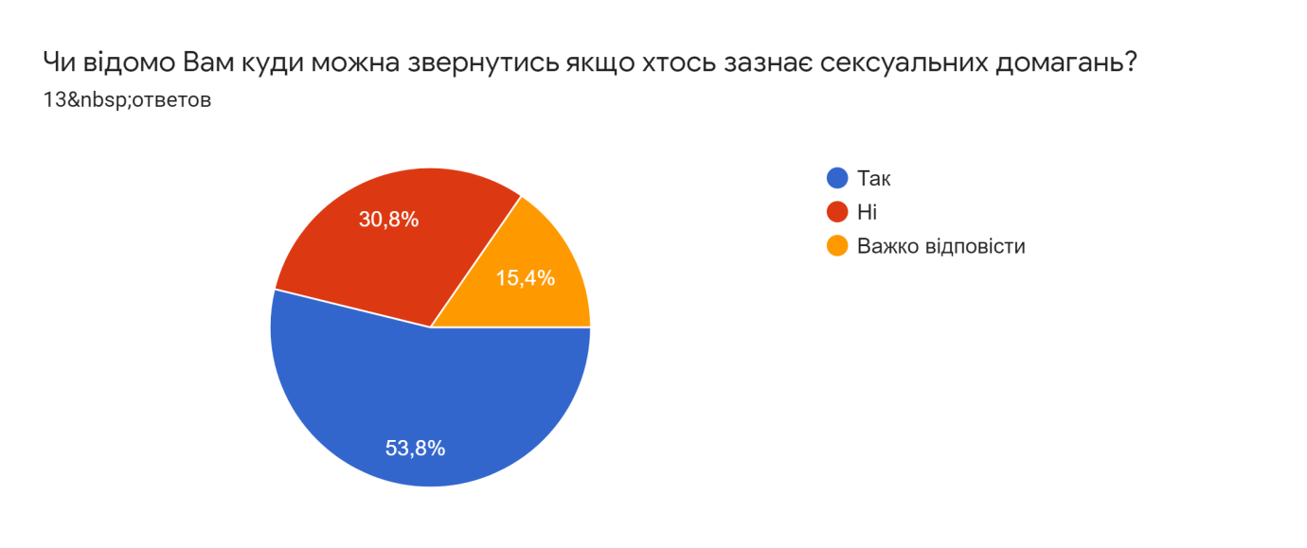
Рис.4 – Кількість варіантів відповідей на питання: «Чи відомо Вам куди можна звернутись якщо хтось зазнає сексуальних домагань?»

Дані проведеного аналізу дають змогу дійти висновків:
Жоден з опитуваних не ідентифікував себе як особу іншого гендеру, 62,2% респондентів вказують, що вони ідентифікують себе як осіб жіночої стати, 30,8% опитуваних – чоловічої стати.
Переважна більшість студентів академії – дівчата, отже, студентській спільноті притаманні всі характерні ознаки «жіночого колективу» з його перевагами і недоліками. Більш детально можна буде дослідити особливості ставлення студентів щодо випадків сексуальних домагань, сексизму та інших видів дискримінації в студентському середовищі в ході подальших розвідок на більш чисельної групи респондентів.
Про факти сексуальних домагань у ХДАДМ чи на факультеті невідомо 69% опитуваних, лише 15% респондентів підтвердили, що чули про такі випадки, а 7,75% опитуваних емоційно назвали розповіді про домагання плітками.
Лише 7,7% респондентів вказали, що чули зі сторони викладачів/адміністрації/колег некоректні чи сексистські вислови/дії з сексуальним контекстом. Переважна більшість або не чула таких висловів (53,8%), або ж ускладнюється конкретно відповісти на запитання, що свідчить про невизначеність особистісної позиції щодо коректності висловлювань і контексту дій.
Більшість з опитуваних не може чітко диференціювати ознаки сексуальних домагань і прагне перекласти відповідальність за рішення, як протистояти домаганням на «відповідальні особи» (батьки, адміністрація і т.і.).
Про невизначеність особистісної позиції свідчить і те, що 15,5% респондентів важко відповісти, чи відомо їм, куди можна звернутись якщо хтось зазнає сексуальних домагань.
З урахуванням того, що брати участь в опитуванні студентам було запропоновано після закінчення зимової сесії, під час зимових канікул, тому не дивно, що в опитуванні брала участь незначна кількість студентів академії – тринадцять респондентів. Отже, опитування можна вважати пілотажним – пробно-пошуковим. Моніторинг, в якому братимуть участь більша кількість студентів, заплановано провести під час весняного семестру.

20.01.2021 р.

Голова робочої групи
з забезпечення якості
освітньої діяльності ХДАДМ Наталя БІЛЬДЕР

